试卷A评分标准及参考答案
一．1．0.6 2. 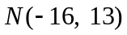
3.
X | -1 | 1 | 3
P | 0.4 | 0.4 | 0.2

4. 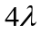
5. 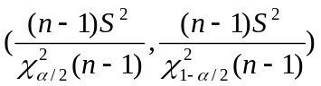
二． D D B B B B D B C A
三1、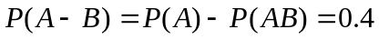 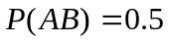 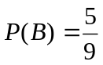 2分
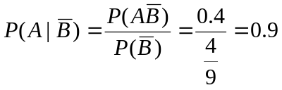 5分
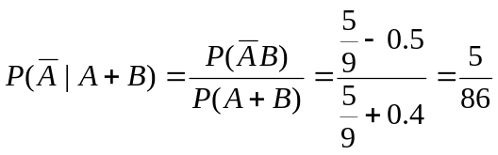 8分
2．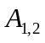――分别表示从第1,2个盒子中取球，
B――表示取到蓝球。 2分
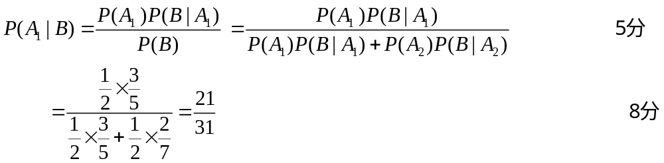
3．X,Y联合分布律： 4分
Y,X | 1 | 2 | 3 | 4
1 | 1/4 | 1/8 | 1/12 | 1/16
2 | 0 | 1/8 | 1/12 | 1/16
3 | 0 | 0 | 1/12 | 1/16
4 | 0 | 0 | 0 | 1/16
（2）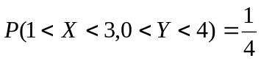 6分
（3）X,Y不独立 8分
4．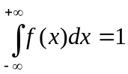 解得：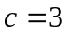 2分
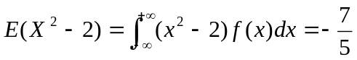 4分
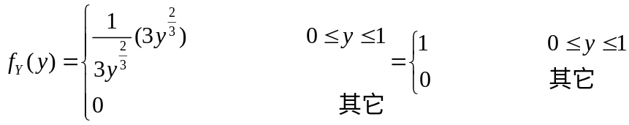 8分
5．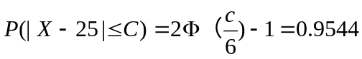 5分
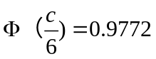，解得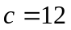 8分
四．1．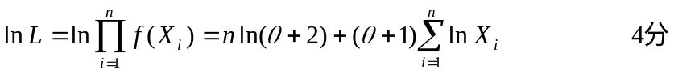
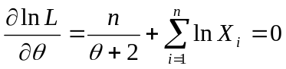 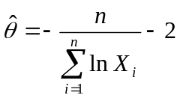 9分
2．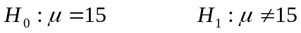
总体方差已知，选取Z统计量， 2分
拒绝域：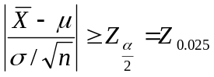＝1.96 6分
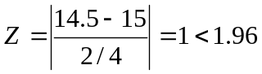，未落在拒绝域中，所以接受 9分
3．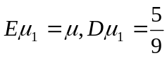，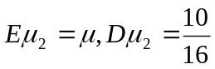，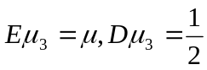 6分
所以，三个都是无偏估计量，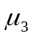最优 7分

